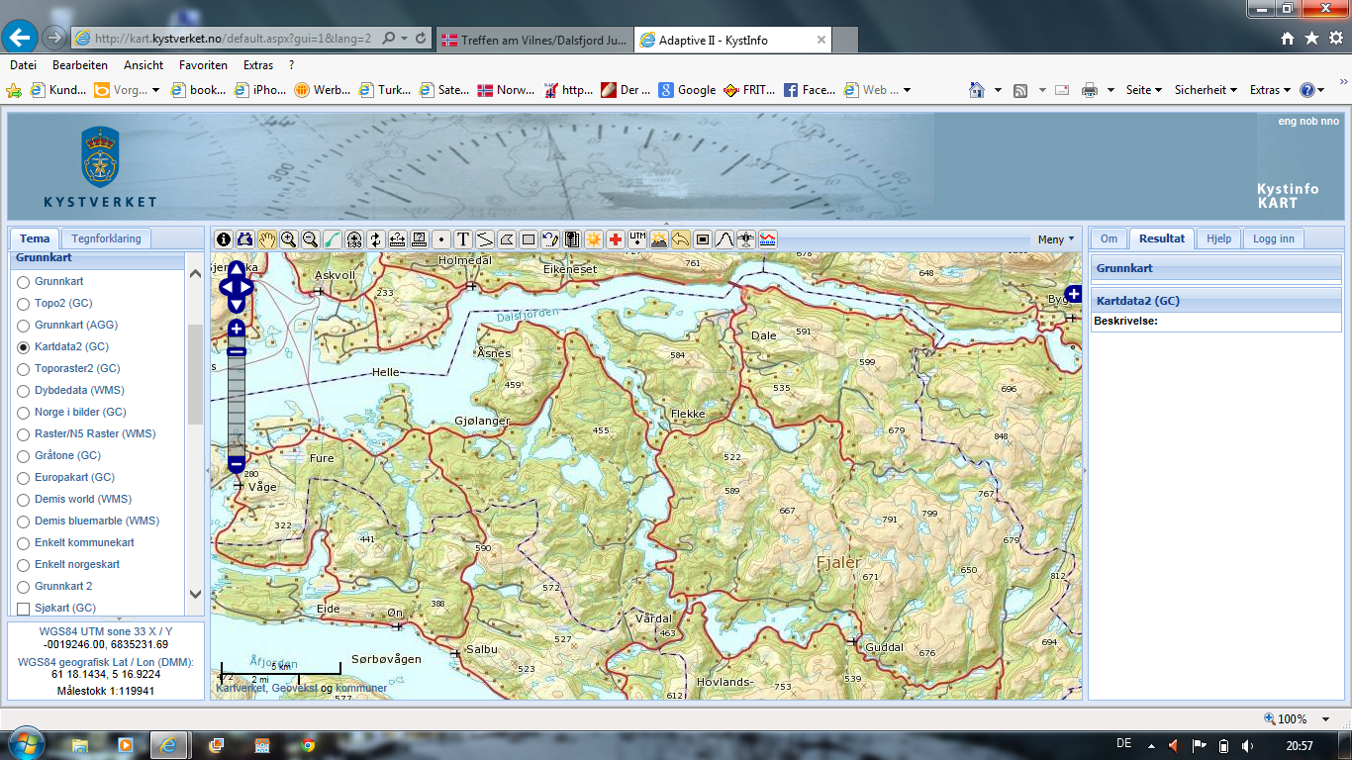

Vaghals, Bygstadt.

Alhajoth, Gjölangen.

Steinbit am Afjord.

Haus 17 in Fure, 100 Meter vom Fähranleger Fure Askvoll entfernt.